**Follow the rhythm**

**Descripción del Proyecto**

Este documento describe completamente desde la historia hasta la tecnología utilizada en nuestro juego. Este juego esta basado en que el jugador es el personaje principal, representando a un concertista amante de la música clásica pero también de la música contemporánea, electrónica. El jugador tiene que dirigir a su orquesta a través de diferentes patrones que aparecen al son de la música y que tiene como meta emocionar al público presente en el concierto.

La estética que se tiene pensado utilizar, es el diseño de personajes low poly, con temática futurista. Se presentarán escenarios, tanto en el interior como en el exterior siendo así un teatro y un parque donde se llevarán a cabo los conciertos. Utilización de colores neones para el contraste de los personajes y de la temática futurista. Y claro el uso de música de clásico con mezcla de otros géneros.

Las mecánicas para el jugador serán de manera sencilla. El jugador se mantendrá en posición estática (espacio personal). Utilizando solamente brazos y manos para el seguimiento de patrones que irán conforme a la música del juego. Este obtendrá también patrones combos. Que te ayudaran a llegar a tu meta, siendo como meta emocionar a la gente. En caso de equivocación repetitiva, el concierto terminara siendo abucheado por los personajes presentes.

Para la realización de este juega serán utilizados diferentes tipo de programas como principal Oculus para que el videojuego pueda ser realizado en Realidad virtual (RV) y el usuario tenga mejor experiencia, Maya para el diseño de escenarios y props, Photoshop, After Effects, Unity, Pro Logic, Mocap para el movimiento de las manos y Blender.

**Versión de la Historia**

|  |  |  |  |  |  |
| --- | --- | --- | --- | --- | --- |
| **Versión #** | **Implementado por** | **Fecha de revisión** | **Aprobado por** | **Fecha de aprobación** | **Razón** |
| **1.0** | **7mo semestre** | **04/05/2018** | **Cedim** | **18/05/2018** | **Versión Inicial** |
|  |  |  |  |  |  |
|  |  |  |  |  |  |
|  |  |  |  |  |  |

1. ***Personajes***
2. ***Tema***
3. ***Story Progression***
4. ***Gameplay***
   1. ***Goal***
   2. ***Habilidades del usuario***
   3. ***Mecánicas del juego***
   4. ***Items & powerups***
   5. ***Progreso y reto***
   6. ***Perdida***

***5. Art style***

***6. Música y Sonidos***

***7.Descripción Técnica***

***8.Demografía***

***8.1 Plataformas y Monetización***

***8.2 Idioma***

***9. Referencias***

**1.0. Personajes**

Los personajes tendrán un estilo low poly ya que el juego tomará lugar en un universo futurista donde las personas en la vida diaria conviven con robots, monstruos y alienígenas, con esto buscamos lograr una estética atractiva para todas las edades , que incluya personajes de varios tipos de anatomia.

Estos personajes ayudará a que el usuario se sumerja en el universo futurista con mayor facilidad enriqueciendo la experiencia de juego.

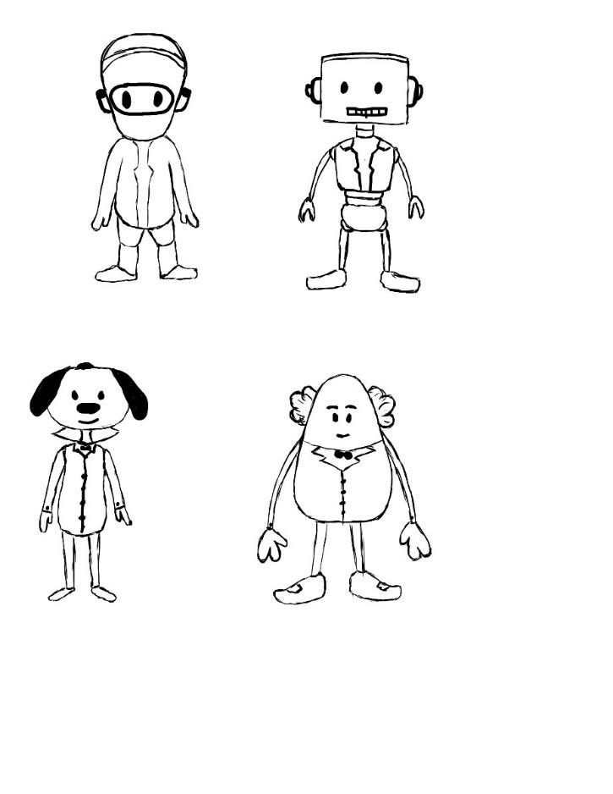 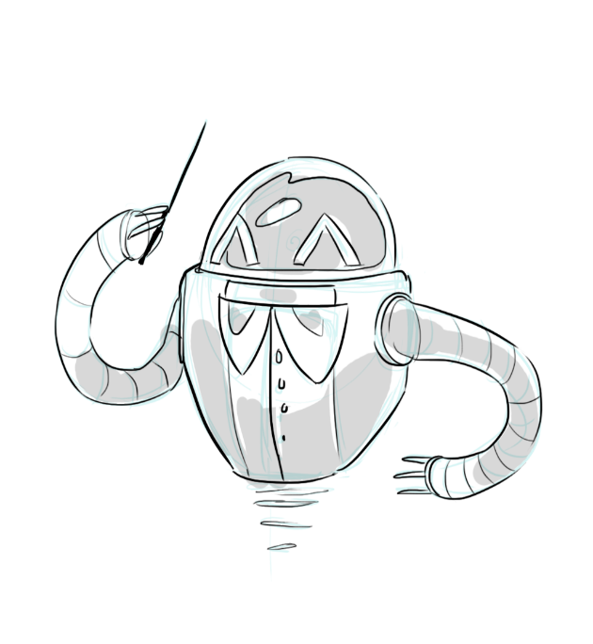

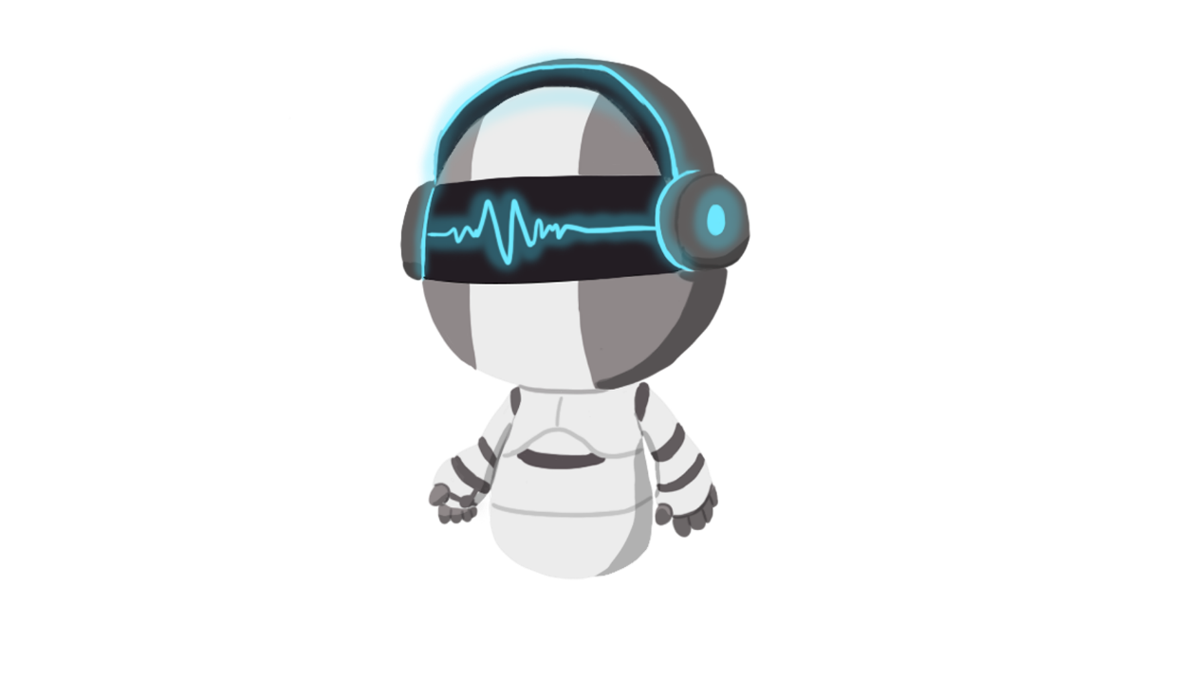

**2. Historia**

La historia se basa en que el jugador tomará el rol del director de una orquesta es un director muy alabado y amado. Pero llega a un punto de su vida que está cansado de la música clásica, a tal grado que quiere dar un giro a sus conciertos fusionando la música clásica con música electrónica. Reviviendo su pasión a la música. Teniendo como objetivo que sus seguidores reciban este nuevo estilo de buena manera.

**2.1. Tema**

Este es un juego interactivo, musical y futurista. En el cual el usuario (concertista) se sentirá parte de un gran concierto en un planeta futurista con mezcla de robots y monstruos como orquesta y público, en el cual tendrá que manejarse a través de los patrones que se igualar a lo movimientos de un director de orquesta. Se quiere que en este juego contenga un poco de adrenalina, diversión y desesperación a la hora de dificultad del seguimiento de los patrones. Esto más que nada para que las personas puedan divertirse y plantarse un objetivo mientras forman parte del juego.

**3. Story Progression**

Solo para que así sea más visual para el jugador y pueda entender de manera más sencillo la mecánica del juego, además de ver las instrucciones. Una vez puesto el teaser del juego se ira directamente a la pantalla de opciones, la cual obtendrá tres puntos opciones, comenzar el juego y salida.

El botón “opciones” te llevara a la configuración de sonido y a las instrucciones.

El botón” comenzar el juego” te llevara, a la opción de música, después a la opción de escenario, después al nivel de dificultad y finalmente al juego para comenzar a jugarlo.

El botón “salida” te sacara del juego automáticamente.

**4. Gameplay**

El juego es de un solo jugador, el cual deberá trazar los patrones con los controles del Oculus. Desde que comienza la música el jugador debe copiar los movimientos que indiquen cada uno de estos patrones para así llegar a la puntuación perfecta.

La audiencia se comportará a través de aplausos o abucheos el desempeño del jugador a lo largo del juego.

Patrones a seguir:

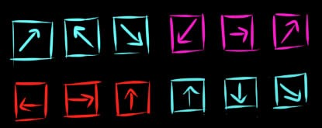

A medida que la música vaya avanzando incrementara un poco la velocidad y dificultad del juego. En este caso también aparecerán símbolos en grupos que te podrán ayudar a mejorar el juego en caso de que te hayas equivocado.

Estos aparecen todos de un mismo color y se pueden trazar con ambas manos.

La duración de la música será alrededor de 1:30 min.

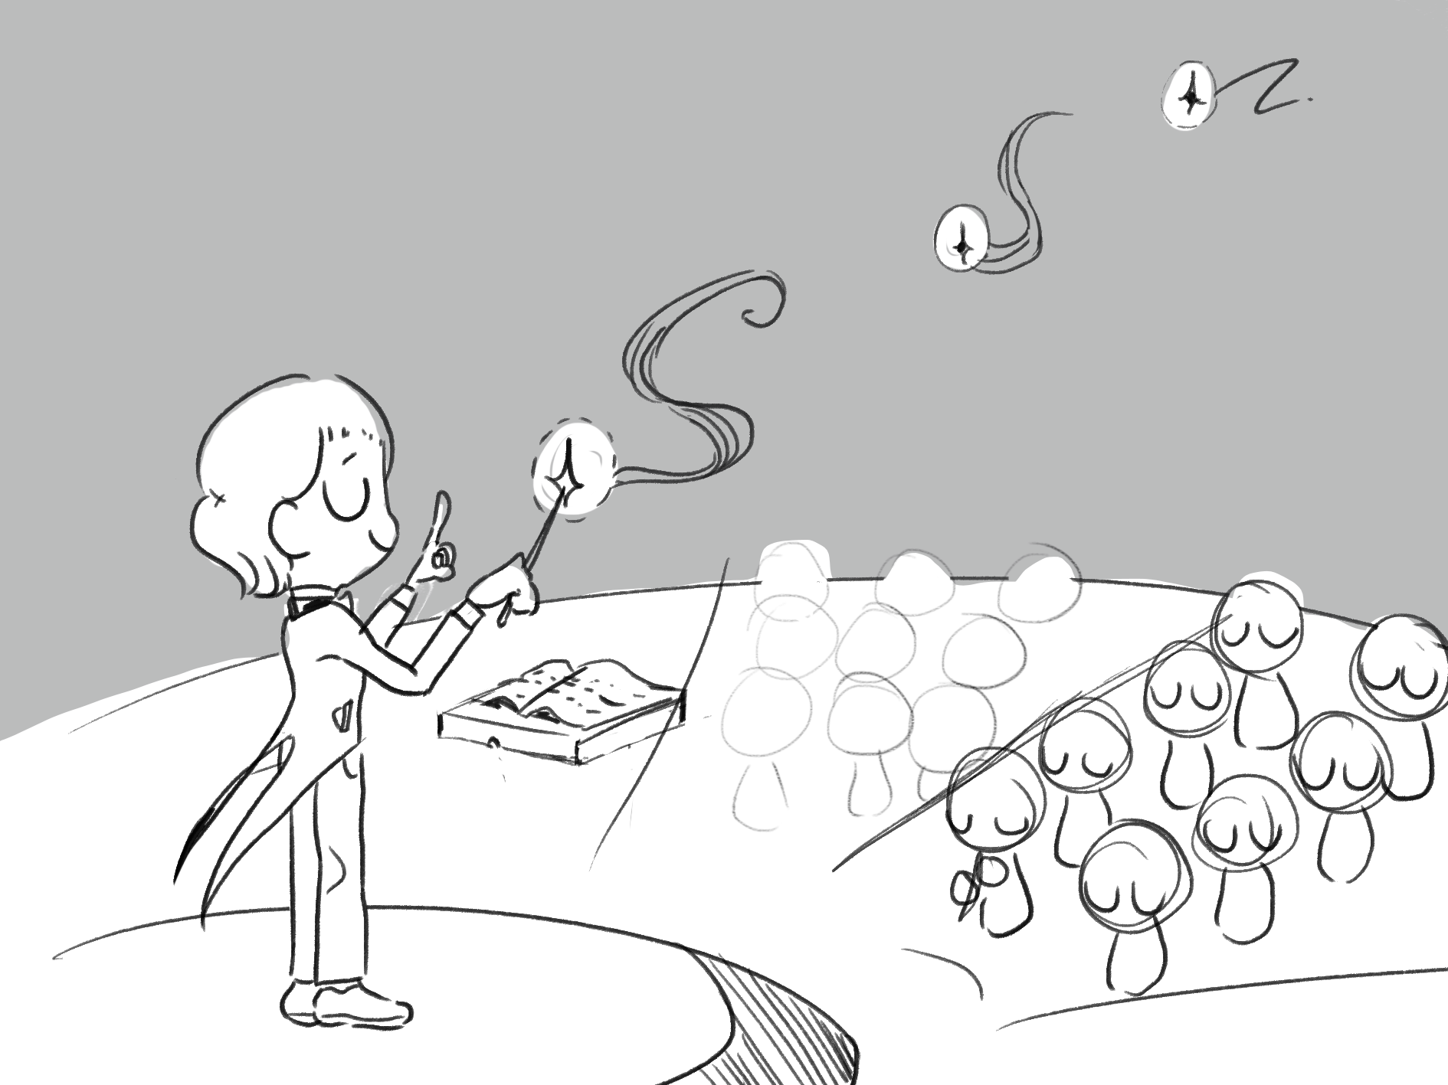

Cada uno de los símbolos serán representados con diferentes colores neones para que se puedan distinguir y así el jugador pueda realizar los diferentes movimientos. Los símbolos aparecen “lanzados” hacia el jugador por los personajes que tocan los instrumentos.

La forma en que terminara el juego es si el jugador erra una cantidad de patrones haciendo que su barra de vida baje a cero.

**Puntaje**

El puntaje del jugador será determinado por los aciertos al realizar los patrones que van siendo lanzados hacia él, al mismo tiempo el desempeño será representado por una barra de vida en la pantalla .

**4.1. Metas**

La meta en el juego será obtener el puntaje más alto posible sin perder la partida, asi como tambien ir desbloqueando niveles de dificultad mayores.

**4.2. Habilidades del usuario**

1. Coordinación Visomotora
2. Habilidades Motrices
3. Equilibrio
4. Poder procesar información velozmente
5. Tener buen tiempo de reacción

**4.3. Mecánicas del juego**

* El jugador deberá seguir los patrones de movimientos.
* Los patrones aparecerán en 2 colores
* Las manos del jugador tendrán un color asignado y con esta deberá trazar los patrones correspondientes al color del patrón
* El puntaje dependerá de la precisión del jugador al realizar los patrones
* Dependiendo de la precisión al realizar los patrones estos afectarán a la barra de vida del jugador
* La vida del jugador se representará mediante una barra.
* Acertar los patrones con máxima precisión sumará puntos a la barra de vida.
* Errar los patrones restará puntos a la barra de vida.
* Habrá ciertos patrones que aparecerán en un color distinto, estos darán un aumento a la barra de vida

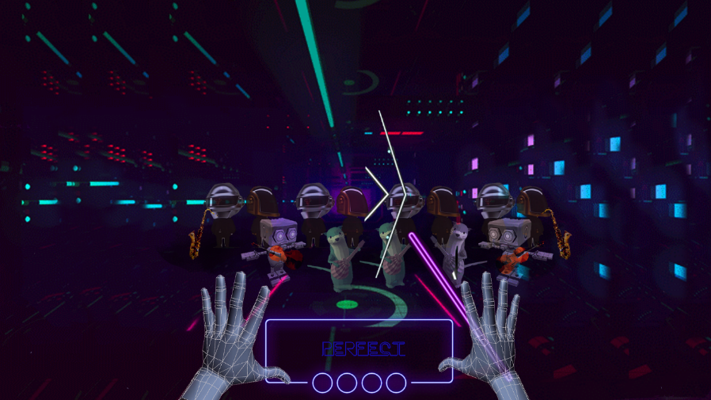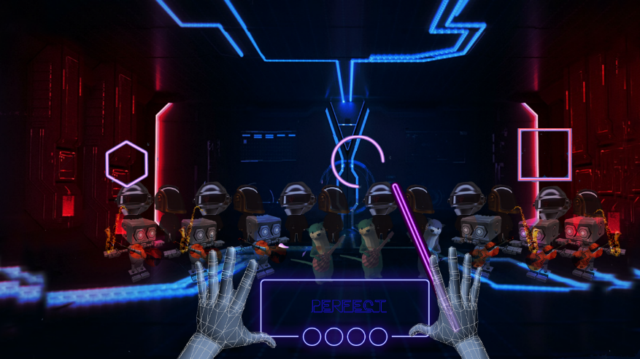

*Ejemplo de la barra de vida*

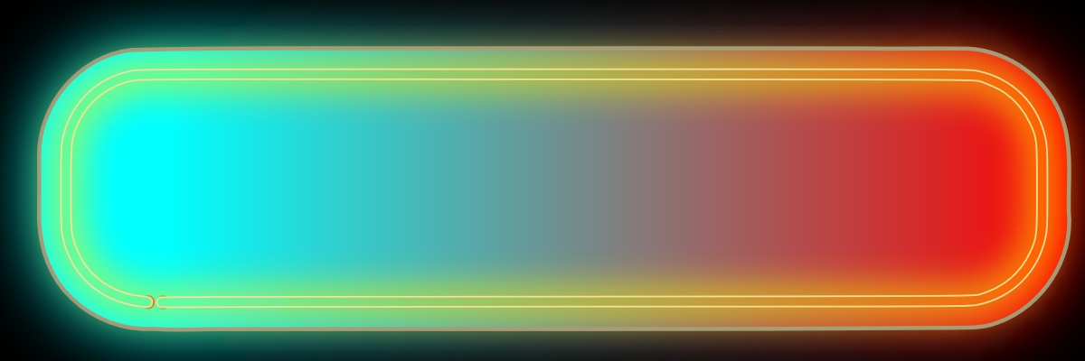

Diagrama de Flujo de Pantallas

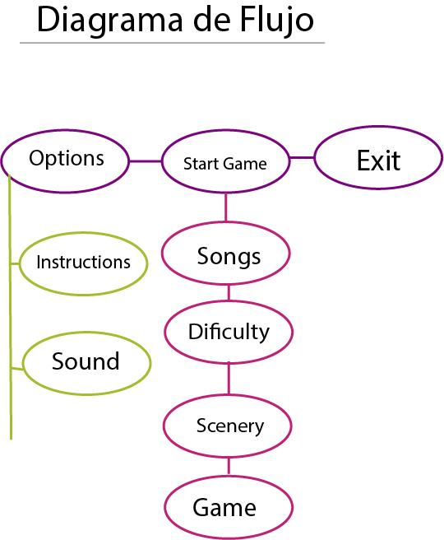

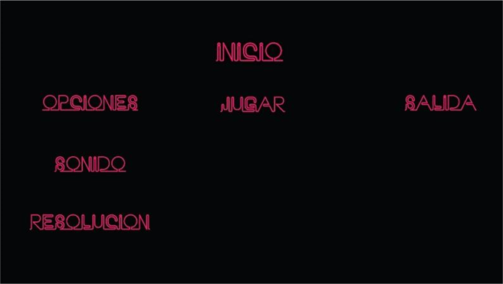

**4.4. Power-ups**

*Los power-ups aparecerán* para ayudar al jugador para ganar más puntos, estos serán representados por un patrón de distinto color y le ayudaran a aumentar su barra de vida siempre y cuando trace los patrones correctamente.

**4.5. Progreso y reto**

El reto aquí es que el jugador utilice sus habilidades motoras para trazar los patrones correctamente e ir aumentando el nivel de dificultad de las canciones conforme el jugador adquiere experiencia al jugar.

La dificultad va aumentando cuando aparece una cantidad mayor de patrones.

Para que el reto sea conciso, cada canción tendrá su respectiva dificultad musical. Al principio las canciones serán con un compás lento y rítmico*.* A como progrese el juego, las canciones serán más rápidas y con ritmos complicados.

**4.6. Perdida del juego**

La forma de pérdida automática del juego es si cometes muchos errores lo que hará que tu barra de vida baje a rojo. Cada uno de los patrones te dará cierta cantidad de puntos. De tal manera que si lo haces correctamente sumará a tu barra de vida , pero si te equivocas se restará.

**5.0.Art style**

El estilo que se utilizara sera low poly. Para que sea de fácil manejo y fácil de modelar, además se implementaran assets de colores neones y escenarios futuristas para que vaya conforme al estilo del juego que hemos mencionado.

Se usaran partículas que delimitaran al jugador si trazo el patrón correctamente, dando un acabado más profesional, una experiencia de juego agradable, que provoque que los usuarios obtengan “*feedback*” del juego y les incite a realizar ciertas acciones que resultan interesantes dentro del mismo

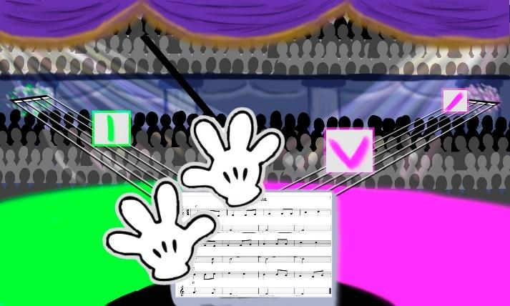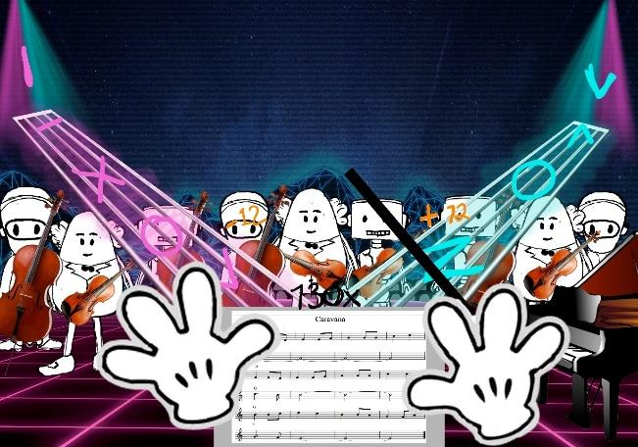

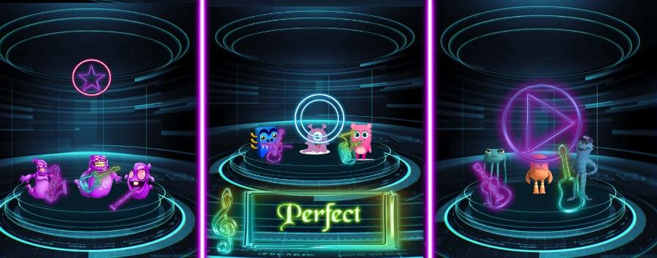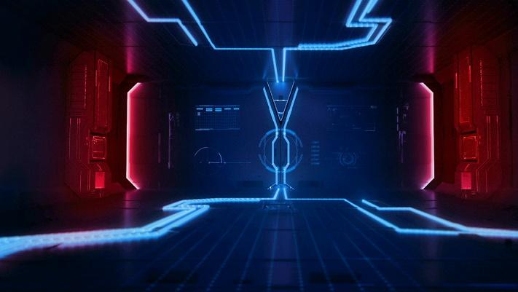

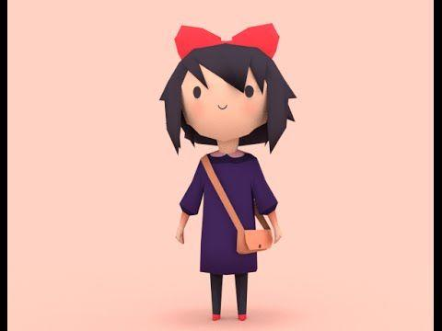

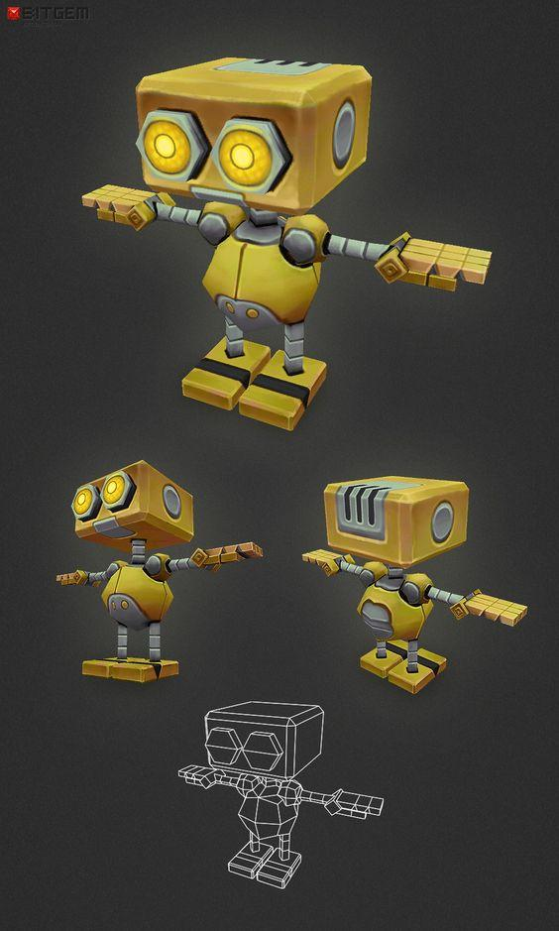

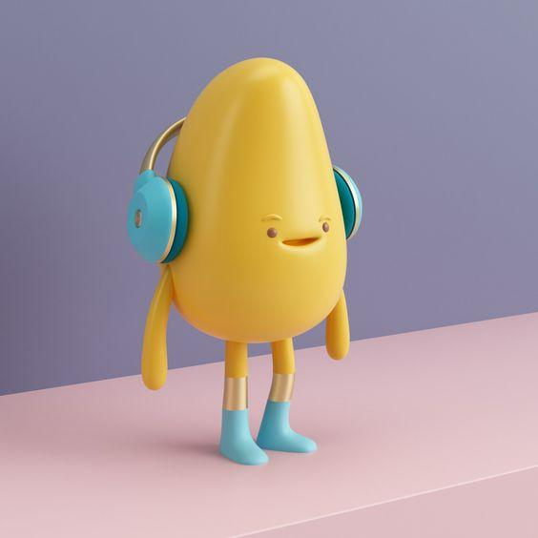

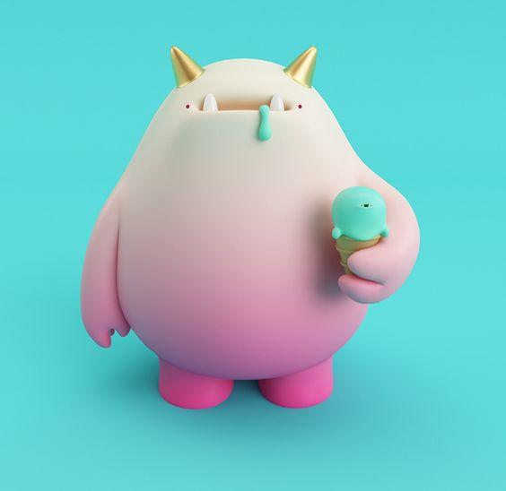

**6.0. Música y Sonidos**

La música que se utilizará para que esté acorde con la idea del videojuego será similar a los siguientes ejemplos:

<https://www.youtube.com/watch?v=1QJLTp8587o>

<https://www.youtube.com/watch?v=57qDAfTffUY>

<https://www.youtube.com/watch?v=_ZD35L4Knlo>

Las canciones serán una fusión de música clásica y electrónica. Así se representará la idea de un concierto de música clásica con el toque futurista que le agrega el mezclarla con musica electronica.

El uso de sonidos serían muy pocos, para navegar por las opciones menú, los gritos de la audiencia y pequeños sonidos para los patrones de seguimiento que aparecerán en el juego.

**7.0 Descripción técnica**

El juego será realizado para su uso en realidad virtual, utilizando la tecnología Oculus. Y sus controles de movimiento para hacer el trazo de las secuencias señaladas.

Todo será realizado en 3D con modelados hechos en Maya.

Se utilizarán también programas de Adobe como Photoshop, para la realización de fondos y renders. After Effects para la realización de un teaser como introducción de la historia del juego.

Para el manejo de la programación del juego será utilizado Unity y el programa Pro Logic para la realización de sonidos.

**8.0. Demografía**

El juego es para las personas de 8 años en adelante. Pero especialmente para jóvenes de entre 12 y 18 años.

Los usuarios que se encuentran en la etapa de la adolescencia tienen un sentido más desarrollado de la motricidad y coordinación de sus extremidades, dando al jugador la capacidad de seguir los patrones.

El juego satisface deseos y necesidades esenciales del jugador satisfaciendo su deseo de “gloria”, “ realización”, “desafio”, “control” entre otras.

**8.1. Plataforma y Monetización**

El juego estará diseñado para Oculus, que por ende solo las personas que tengan acceso al material podrían jugarlo.

Pago único de 5 dlls con microtransacciones. Las microtransacciones son para obtener contenido extra dentro del juego.

**8.2. Idioma**

El idioma para el juego será español latino

**9. Referencias**

Para nuestro juego tomamos como referencia juegos de ritmo como Guitar Hero, OSU! ,Pump It Up! ,Dance Dance Revolution y Just Dance.

